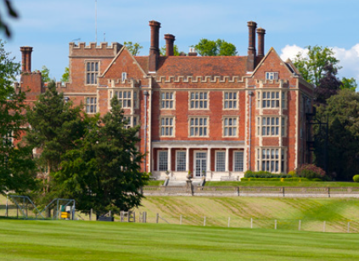
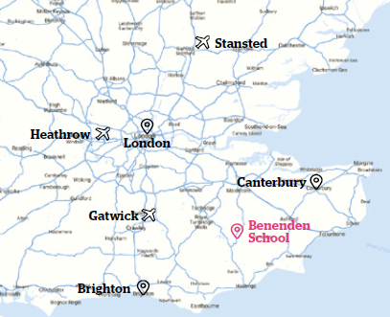
Каникулярные групповые программы для детей
Великобритания 2020
Oxford International
https://www.oxfordinternational.com/
Язык: английский
Расположение: Кент
Проживание: резиденция, многоместные комнаты, удобства на этаже
Питание: полный пансион
Программа: английский + отдых
Возраст: 9-17 лет
Период: 06.07.-20.07.2020
Краткая история и описание:
Oxford International (бывший UIC English), представленная рядом центров в Великобритании, входит в группу Oxford International Education Group. Образовательное учреждение было основано в 1991 г. и занималось организацией выездных туров для студентов британских университетов. Вскоре Oxford International Education Group открыли первый учебный центр для иностранных студентов. В настоящее время компания владеет несколькими школами и каждый год принимает более 10 000 студентов. Провайдеры предлагают широкий спектр образовательных услуг: круглогодичные языковые курсы для детей и взрослых, летние каникулярные программы обучения английскому языку для детей и программы подготовки к университету.
Одна из летних программ школы Oxford International проходит на кампусе Benenden school.
Benenden School – престижная школа в Кенте, которая была основана в 1923 году и уже на протяжении 90 лет является одной из ведущих школ Великобритании. Школа занимает впечатляющее здание викторианского стиля, расположенного на обширной территории, утопающей в зелени. От школы легко можно добраться до Лондона, Брайтона и Кентербери. На территории кампуса есть спортивные центры, крытый бассейн, центр дизайна и технологий, театр и многое другое.
Программа обучения:
Английский + отдых – 20 уроков английского языка в неделю, в классе максимум 18 студентов.
Проживание и питание:
Студентам предлагается проживание в резиденции, в одноместных или многоместных комнатах с общими удобствами на базе полного пансиона.
Спорт: теннис, гольф, футбол, бассейн, спортзал, игровые комнаты, и др.
Культурно-развлекательная программа: Школа организует для учеников разнообразные экскурсии по местным достопримечательностям и по близлежащим городам. В стоимость входит программа послеобеденных и вечерних мероприятий на кампусе и в городе проживания, а также экскурсии.

Примерное расписание на неделю:
Время | Понедельник | Вторник | Среда | Четверг | Пятница | Суббота | Воскресенье
Утро | День заезда | Тестирование | Уроки английского языка | Уроки английского языка | Экскурсия на целый день | Уроки английского языка | Экскурсия на целый день
День и вечер |  | Ориентационный тур | Экскурсия на полдня |  |  | Мероприятия на кампусе
*
Стоимость программы на человека, EUR:
Город | Центр | Тип программы | Количество уроков | Тип размещения | Возраст | Даты | Периоды | 10+1
Кент | Benenden School | Английский + отдых | 20 уроков/нед | Резиденция, SNGL/MLTPL, FB | 9-17 лет | 06.07-20.07.2020 | 14 ночей | 1670

В стоимость входит: | Дополнительно оплачивается:
- русскоязычный сопровождающий на все время пребывания группы  - проживание в резиденции в многоместным комнатах с удобствами на этаже, полный пансион  - курс английского языка – 20 уроков в неделю в интернациональных классах  - стандартная культурно-развлекательная и экскурсионная программа  - распределительный тест на уровень языка  - сертификат об окончании обучения  - учебные материалы  - медицинская страховка  - трансфер а/п – школа – а/п  - услуги компании | - авиаперелет с багажом– от 430 EUR  SU2578 G 06JUL 1 SVOLHR HN11 D 0950 1205  SU2579 G 20JUL 1 LHRSVO HN11 4 1325 1910  - консульский сбор – 135 EUR  - курьерская доставка документов (при необходимости)

